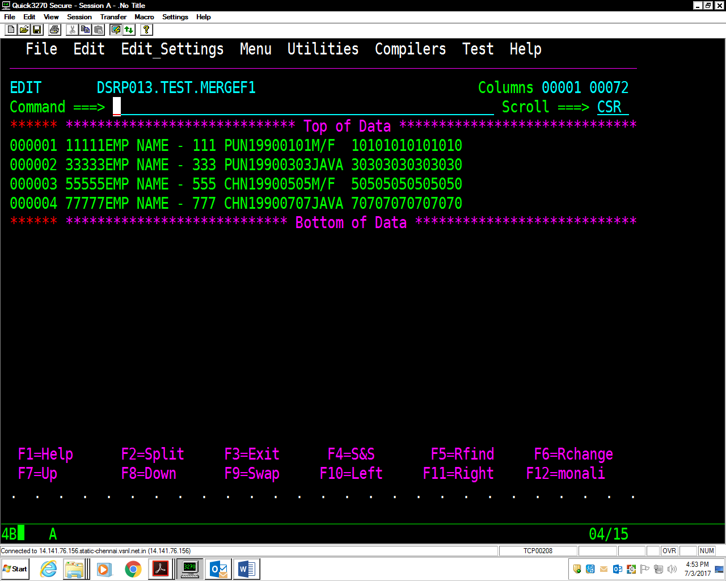

MERGE AND SORT WITH PROCEDURE

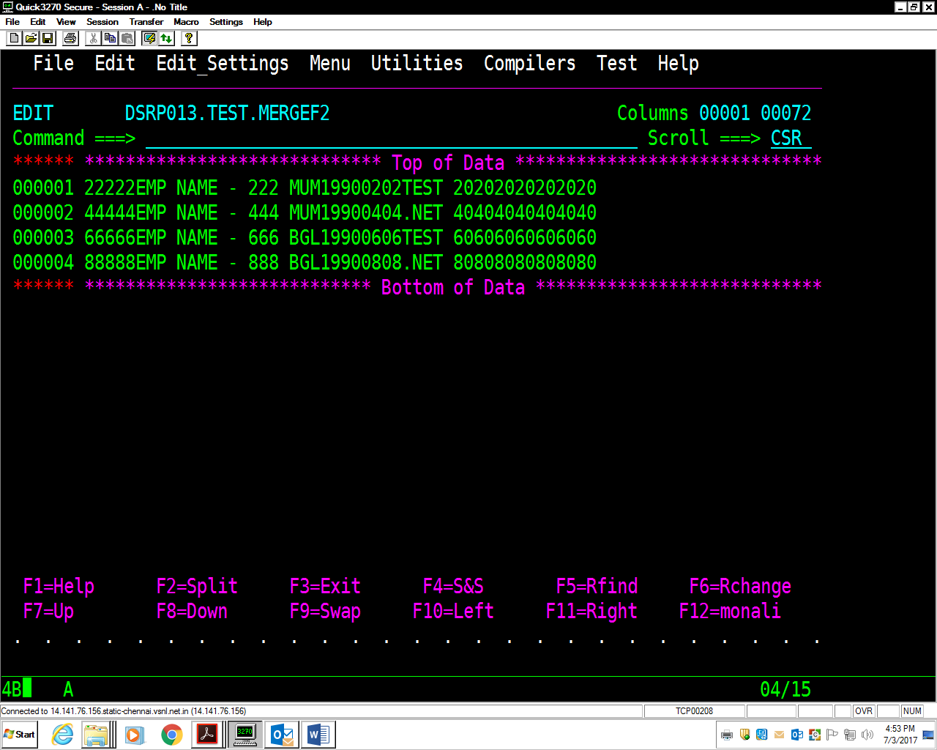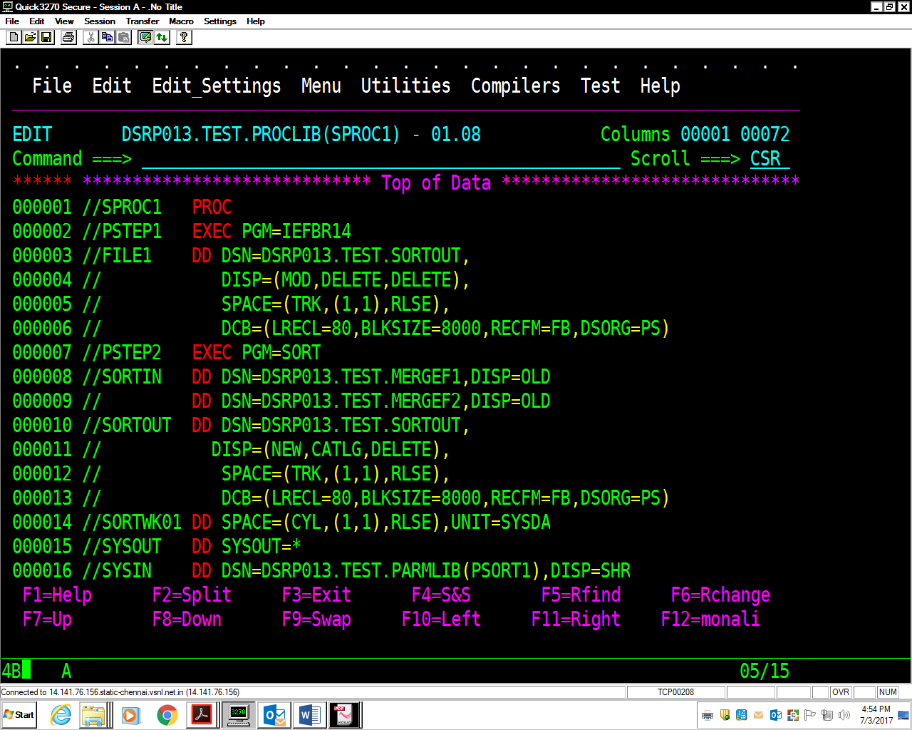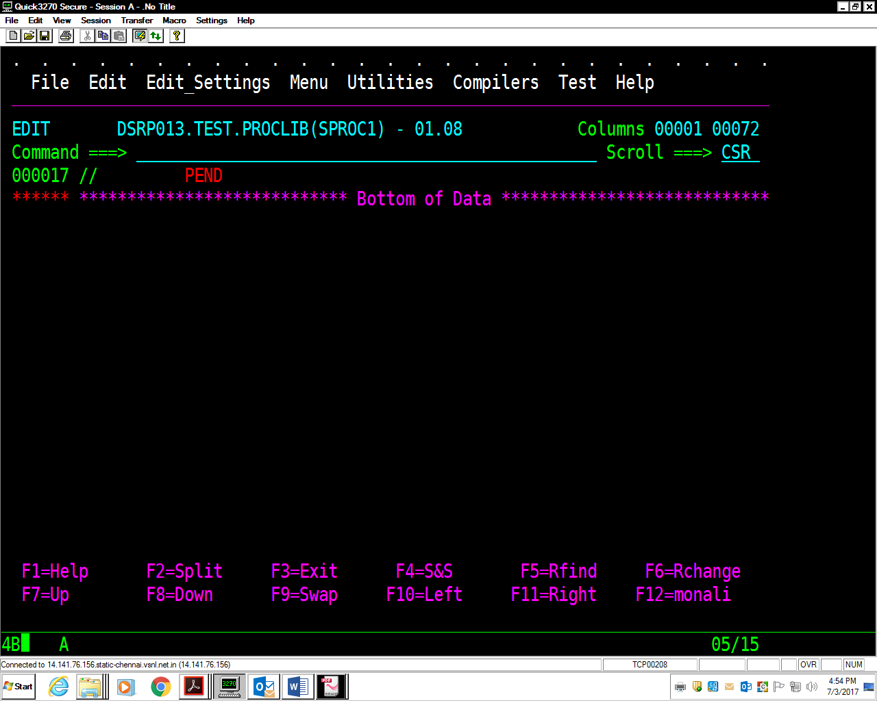

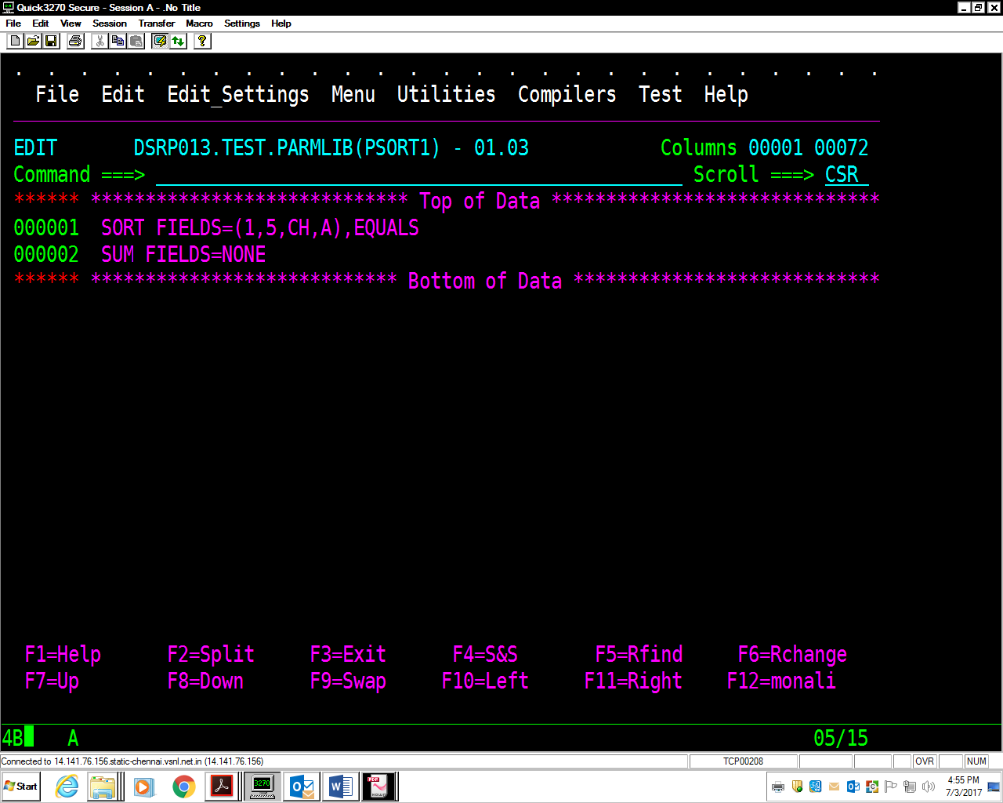

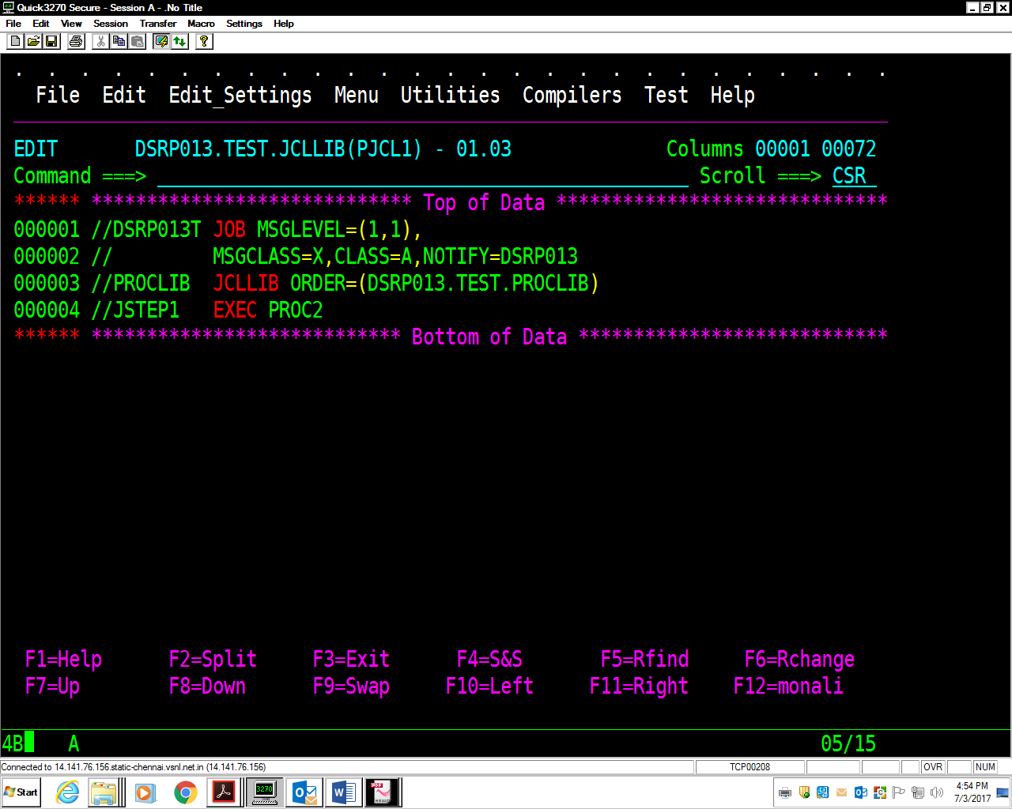

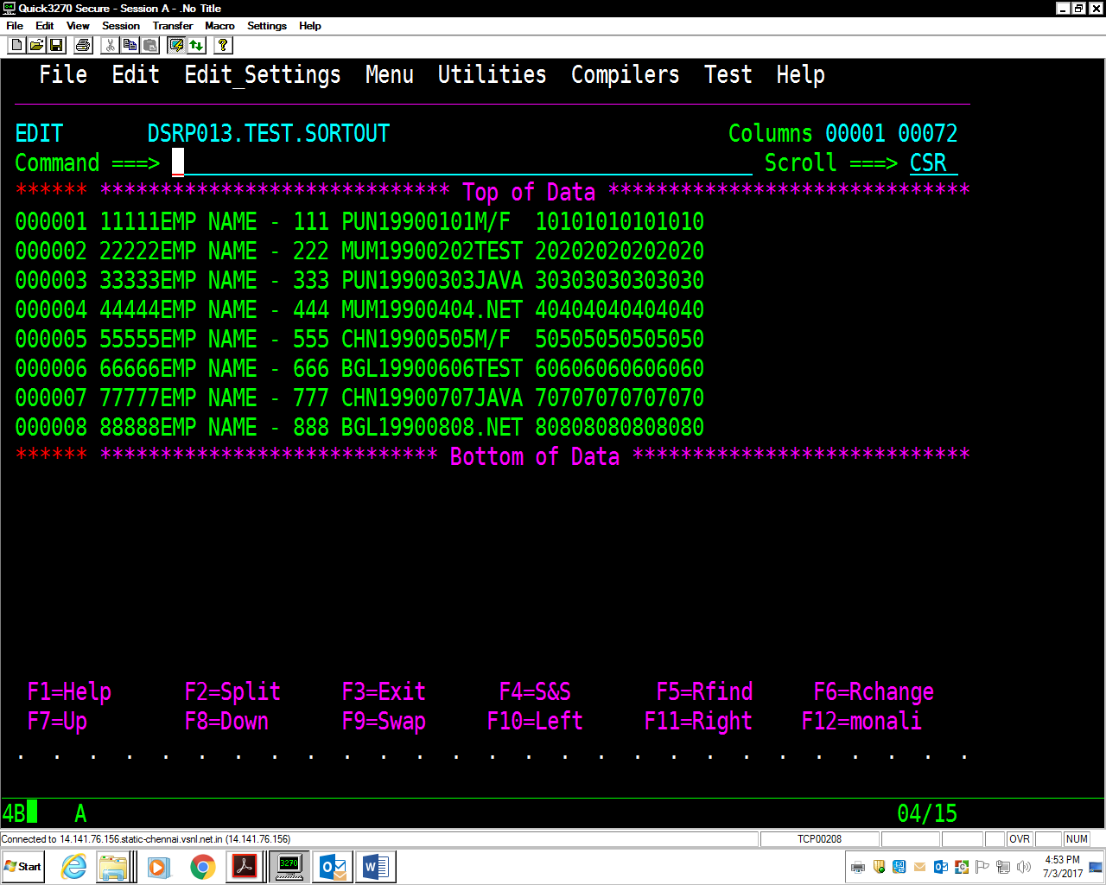

//SPROC1 PROC

//PSTEP1 EXEC PGM=IEFBR14

//FILE1 DD DSN=DSRP013.TEST.SORTOUT,

// DISP=(MOD,DELETE,DELETE),

// SPACE=(TRK,(1,1),RLSE),

// DCB=(LRECL=80,BLKSIZE=8000,RECFM=FB,DSORG=PS)

//PSTEP2 EXEC PGM=SORT

//SORTIN DD DSN=DSRP013.TEST.MERGEF1,DISP=OLD

// DD DSN=DSRP013.TEST.MERGEF2,DISP=OLD

//SORTOUT DD DSN=DSRP013.TEST.SORTOUT,

// DISP=(NEW,CATLG,DELETE),

// SPACE=(TRK,(1,1),RLSE),

// DCB=(LRECL=80,BLKSIZE=8000,RECFM=FB,DSORG=PS)

//SORTWK01 DD SPACE=(CYL,(1,1),RLSE),UNIT=SYSDA

//SYSOUT DD SYSOUT=\*

//SYSIN DD DSN=DSRP013.TEST.PARMLIB(PSORT1),DISP=SHR

// PEND

